Проект в подготовительной группе

«Нижегородская Ярмарка»

Выполнил:

воспитатель МАДОУ «Детский сад №45»

г.Нижнего Новгорода

Потапова Н.В.

г.Нижний Новгород
2020 г.
Содержание

- Аннотация…………………………………………………………………3
- Проблема…………………………………………………………………..3
- Программное содержание…………………………....................................4
- Актуальность проекта…………………………………………………….5
- Паспорт проекта……………………………………....................................6
- Цель проекта……………………………………………………………....7
- Задачи проекта……………………………………………………………7
- Развивающая предметно-пространственная среда……………………..8
- Предполагаемый продукт проекта………………………………………9
- Этапы работы………………………………………...................................10
- Методическое обеспечение……………………………………………...14
- Список литературы……………………………………………………….25

Аннотация
Дошкольный возраст - начальный период социализации ребенка, приобщение его к культурным и общечеловеческим ценностям, данный проект направлен на воспитание патриотизма у детей старшего дошкольного возраста посредством ознакомления с народными традициями и народно-прикладным искусством Нижегородского края. Проект был разработан в нашей группе в преддверии 800летия Нижнего Новгорода, рассчитан на 2 месяца. Реализация проекта позволила детям и их родителям расширить свои познания, проявить себя как творческую личность, сплотила коллектив.
Проблема
Современная политика образовательной системы направлена на укрепления физического и психического здоровья детей дошкольного возраста, на сохранение уникальности и самоценности детства, как важного этапа в подготовке детей к следующему возрастному периоду. Общество живет в постоянном изменяющемся мире в век информации и внедрения новейших технических средств информирования. Постоянный дефицит времени изменяет привычные нормы и формы внутрисемейных и межличностных отношений. Многие родители считают интеллектуальное развитие ребенка наиболее важным, недооценивая социально-коммуникативное. И это факт настораживает. Социально-коммуникативное развитие дошкольников многоплановое, сложное и часто отсрочено во времени. Поэтому необходимо помочь детям адаптироваться в окружающем мире, который характеризуется сложными, динамичными переживаниями и проявлениями.
Большое значение для познавательного, социально-личностного и нравственного развития детей дошкольного возраста имеет знакомство с родной страной, родным посёлком, с историей родного края, его достопримечательностями и известными людьми.
Родители имеют недостаточно знаний о своем крае, не уделяют внимание данной проблеме, считая ее неважной, дети не владеют достаточной информацией о родном посёлке. Не имея достаточного количества знаний, трудно сформировать уважительное отношение к малой Родине.
Между тем в средствах массовой информации продолжается дискуссия о том, надо ли воспитывать любовь к Родине. И весьма громки голоса тех, кто высказывает негативное суждение на этот счет. Патриотизм, якобы, должен войти в человека естественным путем. Родина обязана позаботиться о своих детях, осыпать их благами, стать авторитетной, могучей державой, такой, чтобы каждому из нас захотелось её полюбить. Но возникает вопрос: кто будет осыпать нас благами, да и можно ли определить размер благ, достаточный для того, чтобы человек начал любить Родину, свой дом. Детский сад? Если мы не научим ребёнка любить свою страну, кому она будет нужна? Кто будет радоваться её достижениям и болеть её горестями? Судьба Родины в руках человека, и ждать момента, когда она будет достойна его любви, по крайней мере, не разумно. Родина такова, какой мы её сами делаем.
Программное содержание
С введением в действие закона РФ “Об образовании” произошли существенные изменения в развитии системы образования. Это повлекло изменения содержания образования. На данный момент одним из приоритетных направлений стало знакомство детей дошкольного возраста с национальным и региональным культурным наследием, и историей страны, края. Основные задачи нравственно-патриотического воспитания в системе образования:
- обеспечить историческую преемственность поколений, сохранение, распространение и развитие национальной культуры, воспитание бережного отношения к историческому и культурному наследию народов России;
- воспитание патриотов России, граждан правового, демократического государства, способных к социализации в условиях гражданского общества;
- формирование мира и межличностных отношений.
Патриотизм, применительно к ребёнку старшего дошкольного возраста, определяется как потребность участвовать во всех делах на благо семьи, детского сада, родного города, Родины, представителей живой природы, наличие у детей таких качеств, как сострадание, сочувствие, чувство собственного достоинства и осознание себя частью окружающего мира.
Новые государственные образовательные стандарты, изменения, происходящие в обществе, определили становление принципиально новых приоритетов в образовании.
В федеральном образовательном стандарте дошкольного образования ставятся цели по патриотическому воспитанию: создание условий для становления основ патриотического сознания детей, возможности позитивной социализации ребенка, его всестороннего личностного, морально-нравственного и познавательного развития, развития инициативы и творческих способностей на основе соответствующих дошкольному возрасту видов деятельности. Всестороннее развитие личности в соответствии с этими требованиями – главная задача дошкольного образования.

Актуальность проекта
Малая Родина... У каждого человека она своя, но для всех является той путеводной звездой, которая на протяжении всей жизни определяет очень многое, если не сказать — всё. Край, где родился и вырос, где светят звёзды детства, — именно это необходимо каждому человеку. Одной из форм воспитания патриотических чувств у детей дошкольного возраста является привитие любви к родному краю. Любовь к близким людям, к детскому саду, к родному городу и родному краю играют огромную роль в становлении личности ребенка. Воспитать любовь к родному краю – это значит так показать детям их родной край, чтобы вызвать чувство восхищения своей родиной, чувство гордости за своих земляков.
«Любовь к родному краю, родной культуре, родной речи начинается с малого – любви к своей семье, к своему жилищу, к своему детскому саду. Постепенно расширяясь, эта любовь переходит в любовь к родной стране, к ее истории, прошлому и настоящему, ко всему человечеству». Д.С. Лихачев
В последние годы идет переосмысление сущности патриотического воспитания: идея воспитания патриотизма и гражданственности, приобретая все большее общественное значение, становится задачей государственной важности. Современные исследователи в качестве основополагающего фактора интеграции социальных и педагогических условий в патриотическом и гражданском воспитании дошкольников рассматривают национально – региональный компонент. При этом акцент делается на воспитание любви к родному дому, природе, культуре малой Родины.
Знакомство детей с родным краем: с историко-культурными, национальными, географическими, природными особенностями формирует у них такие черты характера, которые помогут им стать патриотом и гражданином своей Родины. Ведь, яркие впечатления о родной природе, об истории родного края, полученные в детстве, нередко остаются в памяти человека на всю жизнь.
Задача воспитания чувства патриотизма, любви к малой Родине традиционно решалась в ДОУ, но результаты исследования показали необходимость усиления работы в данном направлении, наполнение ее новым содержанием. Поэтому возникла необходимость изменить формы организации педагогического процесса по ознакомлению детей с особенностями города и края. На наш взгляд, решением данной проблемы стала реализация проекта: «Нижегородская Ярмарка»

Паспорт проекта

Тип проекта: познавательно- творческий
Вид проекта: групповой
Продолжительность: краткосрочный - 2 месяца (сентябрь – октябрь)

Участники:
1. Дети подготовительной группы;
2. Воспитатели,
3. Музыкальный руководитель;
4. Родители воспитанников.

Объект проекта: дети старшего дошкольного возраста.
Предмет проекта: процесс формирования нравственно-патриотических чувств детей путем использования современных технологий.

Цель проекта
Воспитание патриотизма у детей старшего дошкольного возраста посредством ознакомления с народными традициями и народно-прикладным искусством Нижегородского края.

Задачи:
- знакомить детей с народными традициями и обычаями Нижегородского края
-Закрепить знания детей о России, Нижнем Новгороде, художественных промыслах Нижегородской области.
- Развивать у детей познавательного интереса к русскому народному творчеству.
- Развивать творческие способности детей старшего дошкольного возраста средствами народно-прикладного искусства.
- Формировать стремление активно участвовать в развлечениях, народных праздниках, развить коммуникативные навыки детей.
-Воспитывать чувство гордости за свой край, уважение к работе народных мастеров.

Развивающая предметно-пространственная среда
Для реализации проекта необходима организация развивающей предметно-пространственной среды в группе.
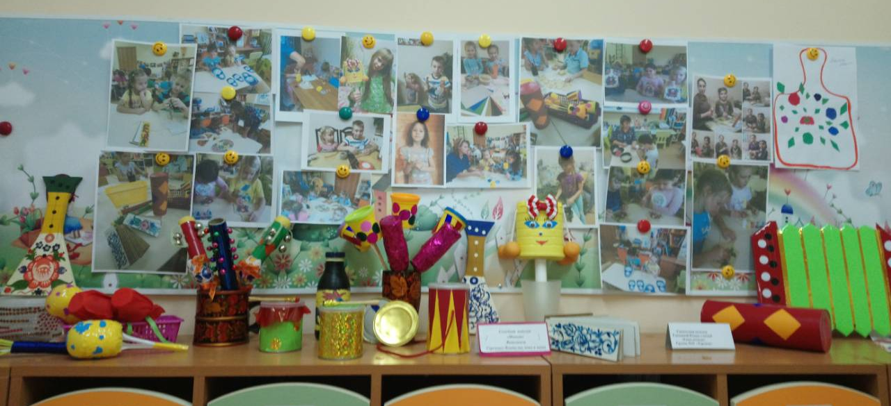
В уголке изобразительной деятельности предоставлены в свободное пользование карандаши, фломастеры, альбомы, раскраски, трафареты и другой материал для продуктивной деятельности. Здесь расположились иллюстрации по различным видам росписи, альбом «Нижегородские промыслы», «Нижегородская ярмарка».
В уголке математического развития веселые матрешки помогают ребятам осваивать математику, здесь были размещены дидактические пособия, раздаточный материал.
В уголке речевого развития были размещены различные художественные произведения, подборка стихов, загадок, потешек о ярмарке, дидактические игры, иллюстративный материал и пособия. В группе были организованы различные выставки. Например, «Золотая хохлома», «Городецкое чудо» и др.
Уголок сюжетно-ролевых игр был насыщен различными атрибутами, которые родители изготовили вместе с детьми. Это элементы народных костюмов, а также игрушки.
В уголке физического развития появились атрибуты к русским народным подвижным играм, а в музыкальном уголке – сделанные вместе с ребятами музыкальные инструменты.
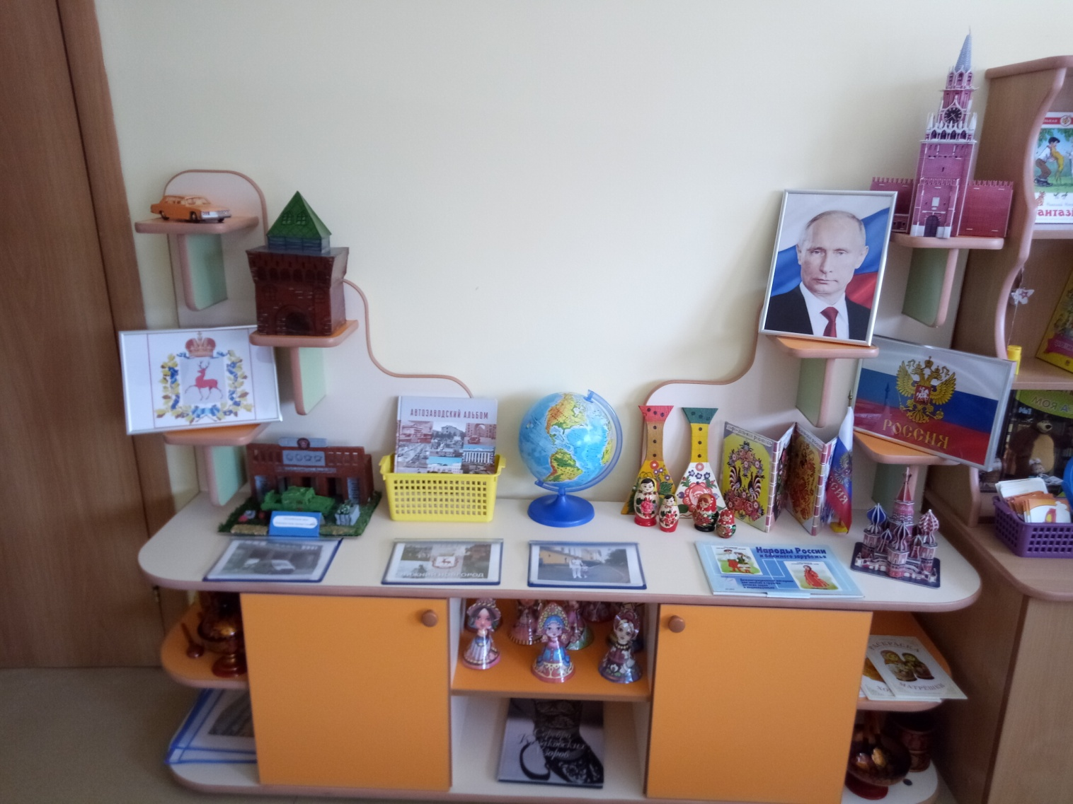

Предполагаемый продукт проекта

- У детей будут сформированы чувства привязанности и любви к своим родителям, к своему дому, к своей малой Родине.
- Сформируется устойчивый интерес к народным традициям и обычаям.
- Повысится ответственность родителей за нравственно-патриотическое воспитание в семье.
- Возрастет активность родителей по подбору материала и подготовке творческих работ совместно со своими детьми.

Этапы работы.

Работа над проектом проходила в несколько этапов.
I этап – Подготовительный.
-педагогическая диагностика воспитанников;
-анкетирование родителей (законных представителей);
-подбор и изучение литературы;
-обогащение развивающей предметно-пространственной среды в группе;
-разработка проекта (выбор форм работы с детьми).
Проведенное среди родителей воспитанников нашего ДОУ анкетирование показывает довольно низкий уровень знаний по этому вопросу.
II этап – Практический.
Реализация проекта с детьми осуществлялась в образовательной деятельности, совместной деятельности со взрослыми, в самостоятельной деятельности детей.
Формы работы с детьми:
- Беседы, презентации на темы:
«История возникновения Ярмарки»,
«Мой край родной – частица нашей Родины»,
«Народные промыслы», «Голубая Гжель и разноцветный Городец»,
«Веселая Дымка и золотая Хохлома».
- Чтение произведений:
М. Смирнова «Дымка», «Красивая девица»,
А. Дьякова «Веселая Дымка»,
Л. Гулыга «Пестрый хоровод»,
П. Синявский «Хохломская роспись», «Незабудковая Гжель»
Ю. Николаева «Чаша»,
П. Юрьева «Чудесный конь Городец»,
-Загадывание загадок по теме «Ярмарка покупки-покупочки».
-Создание условий для сюжета игр:
«Магазин», «Ярмарка»
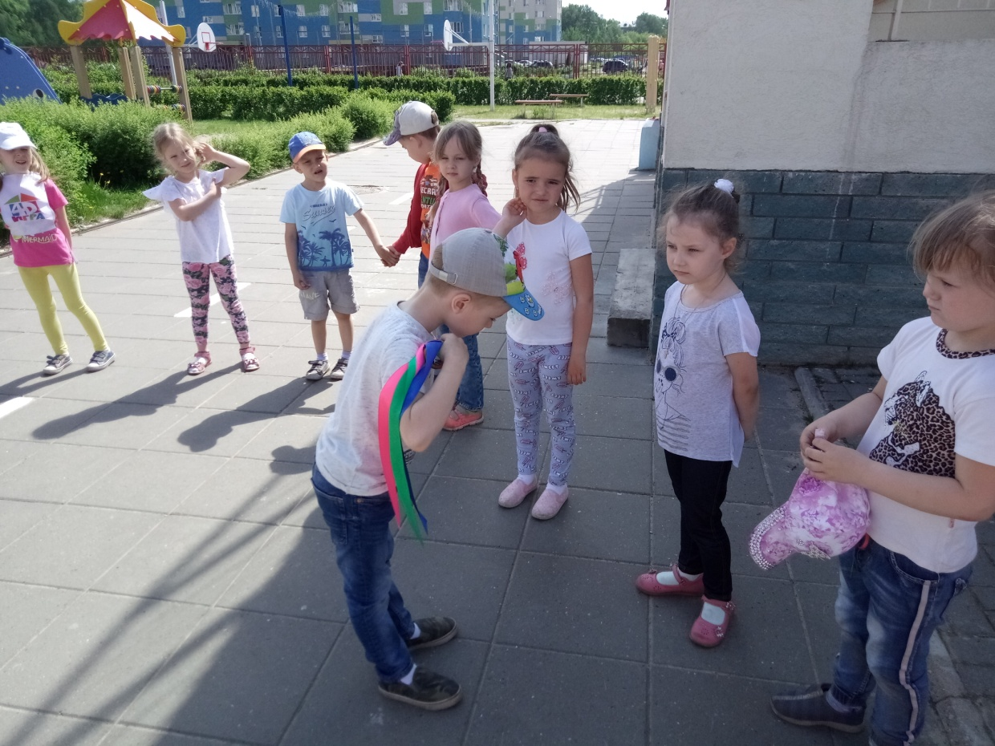
-Подвижные игры:
«Карусель», «Золотые ворота», «Горелки», «Пустое место», «Жмурки»
-Хороводные игры:
« Подковка», «Колпачок».
-Игры со строительным материалом: «Ярмарка»
- Дидактические игры:
«Собери целое», «Продолжи рисунок», «Найди пару».
- Развивающие игры:
«Народные промыслы», «Русские узоры», «Русский сувенир».
- Разучивание песен, частушек, танцев по теме проекта.
-Рисование элементов городецкой росписи «Городецкие узоры».
-Рисование «Гжельская посуда».
-Лепка «Дымковский индюк».
-Аппликация (с рисованием) «Хохломская Жар-птица»
-Рисование «Веселая Ярмарка» (самостоятельная деятельность).
- Раскрашивание разделочных досок.
Продуктивные виды деятельности развивают творческие способности, воображение, фантазию: ручной труд, лепка, аппликация, рисование. Выставки продуктов детской деятельности способствуют умению объективно оценивать свои возможности.
- Рассматривание иллюстраций о Нижегородском крае.
- Работа с картой Нижегородской области (отметить вместе с детьми главные города области);
- Изготовление альбома о Нижегородском крае.
- Краеведческий час: «Жемчужина России – Нижегородский край»
- Создание мини-выставки «Нижегородские народные промыслы»
- Изготовление вместе с родителями игрушек.
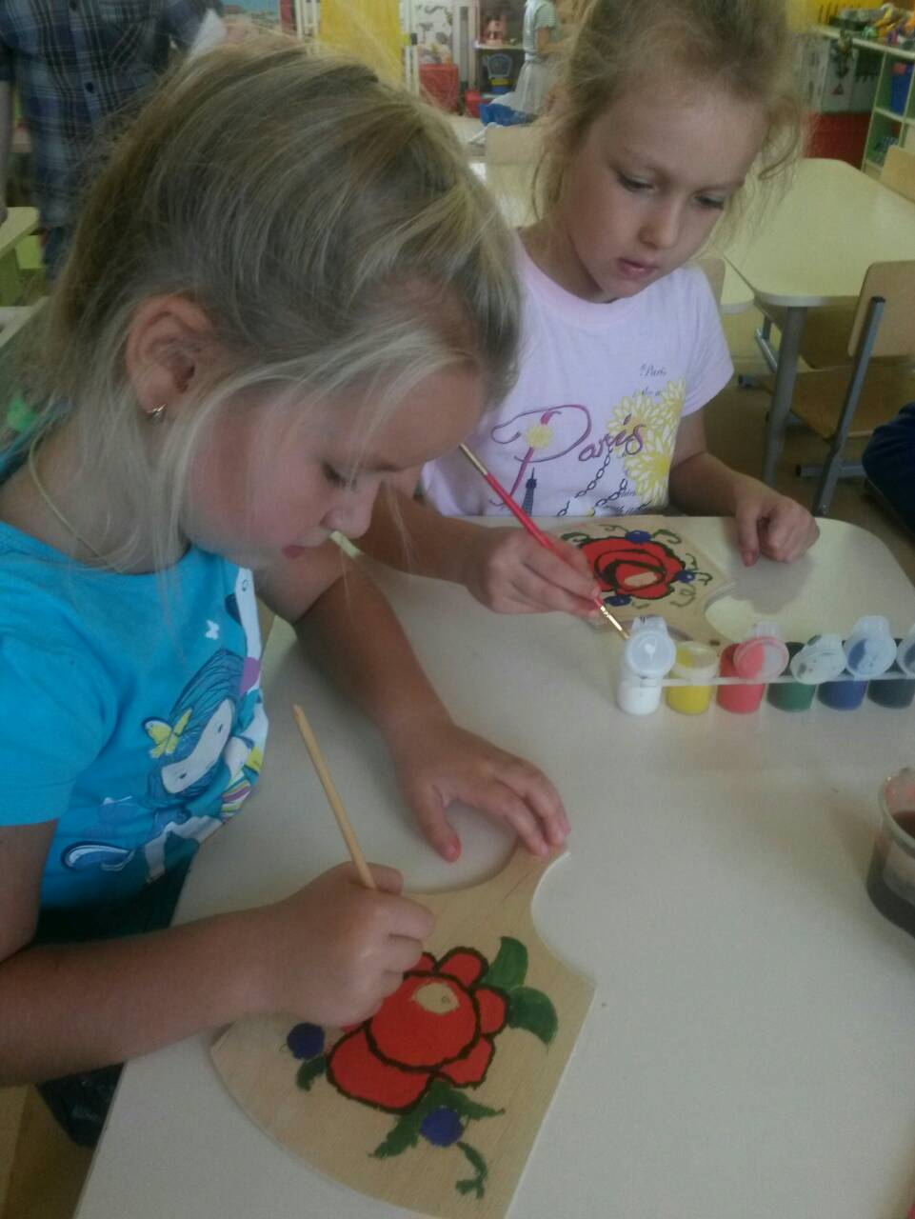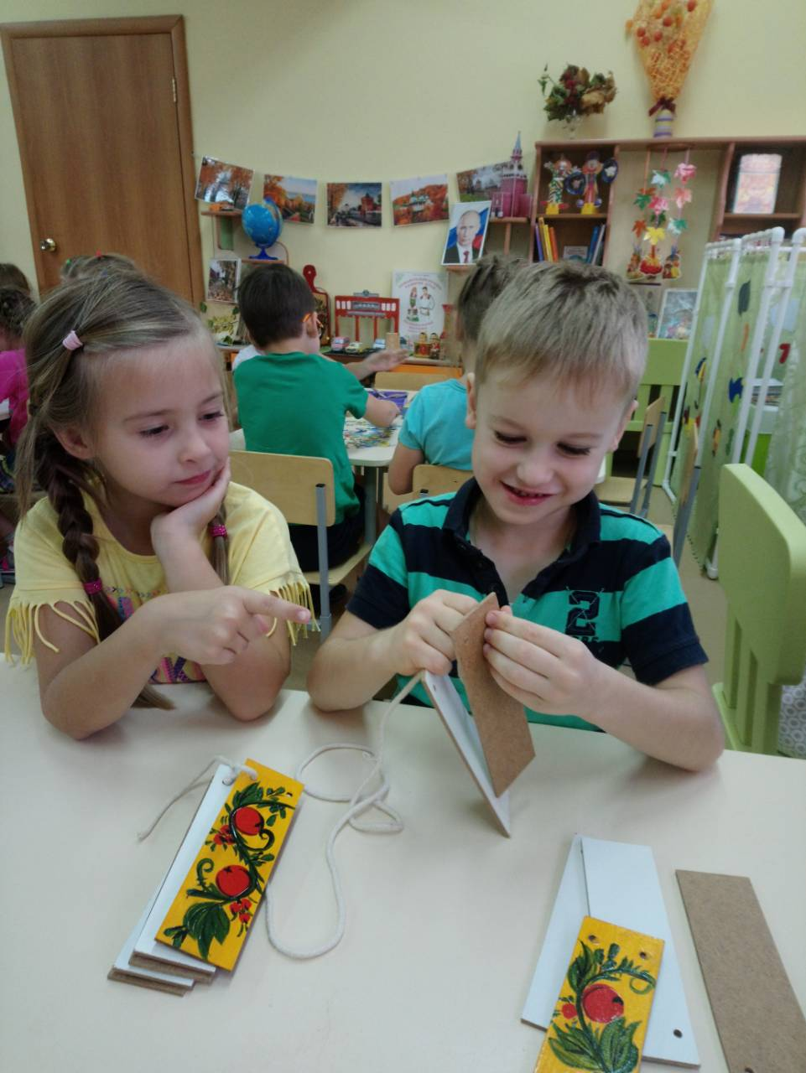

Так же второй этап содержит работу с родителями.

Важным фактором в воспитании и развитии ребенка, в приобретении им социального опыта является семья (как один из институтов социализации). Ребенок в семье учится общению, приобретает первый социальный опыт, учится социальному ориентированию. Вот почему одной из главных задач нашей деятельности, в рамках проекта, является создание полноценного социального сотрудничества в триаде «педагог-дети-родители».
Данный блок направлен на формирование активной позиции родителей по отношению процессу воспитания ребенка, в единстве с требованиями педагогов и с учетом индивидуальных особенностей ребенка. Необходимо обучение родителей эффективному взаимодействию со своими детьми, поддерживающему, развивающему, продуктивному.
В рамках проекта используются следующие формы работы с родителями:
- Анкетирование родителей ,
- Создание мини – музея в группе «Золотая хохлома», «Русская игрушка».
- Консультация с родителями «История возникновения Нижегородской ярмарки».
- Круглый стол «Промыслы Нижегородской области.
- Выпуск журнала «Теремчата»
-Консультация для родителей на тему «Влияние народных промыслов на эстетическое воспитание детей дошкольного возраста»
- Оформление выставки на тему «Изделия народных промыслов»
- Консультация: «Как знакомить детей с историческим прошлым Нижегородского края.
- Участие в семейном мини- проекте «Мы – жители земли Нижегородской»
- Совместное изготовление иллюстративно-наглядного материала и дидактических пособий;
- Фотовыставка «Нижегородская ярмарка».
- Фоторепортажи в электронной фоторамке «Знакомьтесь: наш проект!»
III этап: итоговый
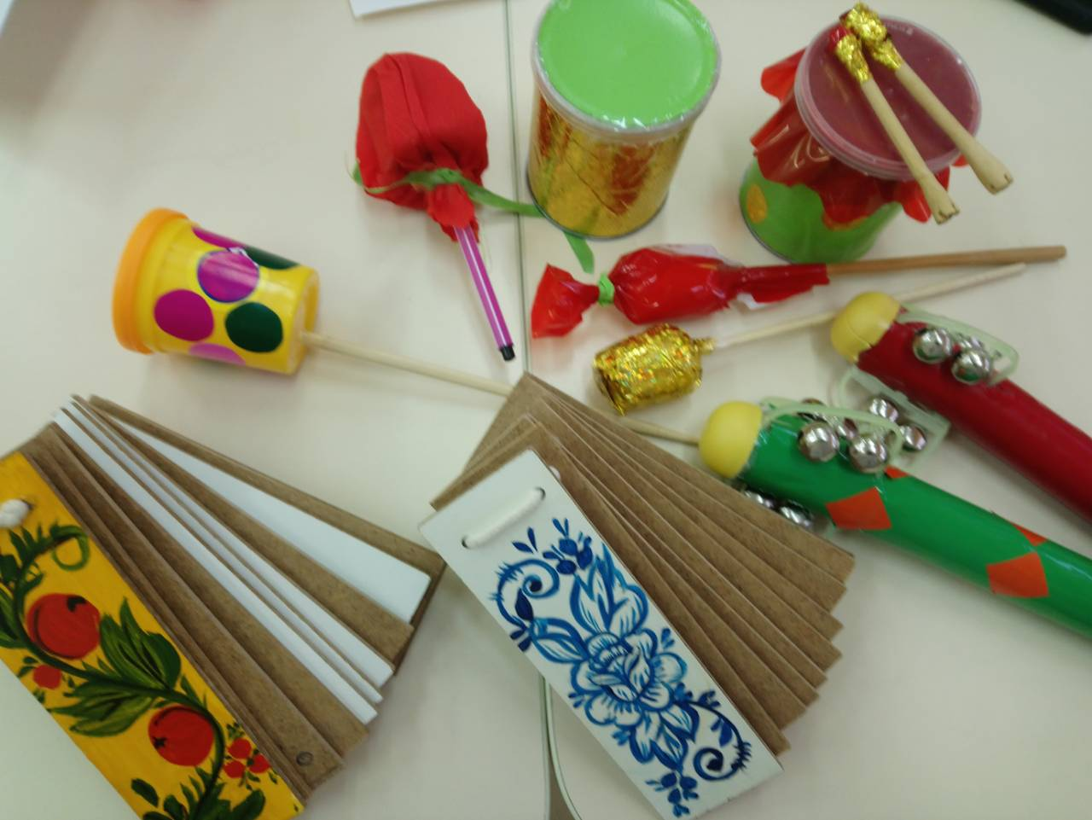
-Анализ достижения целей и полученных результатов;
-Определение перспектив в образовательном процессе.
- В результате проделанной работы дети имеют представление о Нижегородской ярмарке, ее истории и значении, о разнообразии народного искусства, художественных промыслов.
- Проект помог обрести детям чувство уверенности в себе, гордость за себя и свою страну.
- У детей сформирован устойчивый интерес к народному искусству.
- Проект благотворно сказался на взаимоотношениях между родителями и детьми. - Совместная деятельность детей привела к сплоченности в коллективе.
- Созданы предпосылки для развития творчества, любознательности.

Методическое обеспечение проекта
Итоговое мероприятие
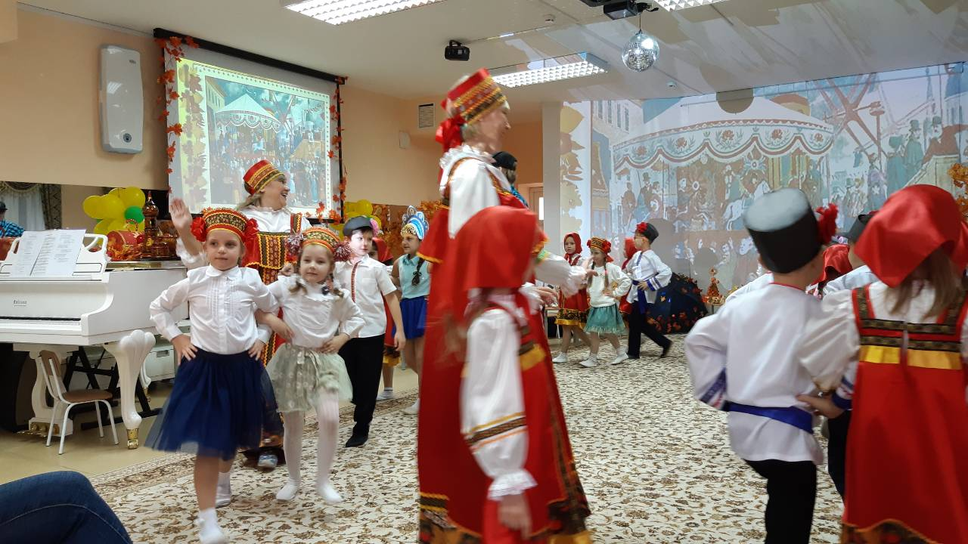
Сценарий осеннего праздника для подготовительной группы
«Нижегородская ярмарка»
Зал украшен под ярмарку, звучит весёлая народная музыка. Дети, одетые в народные костюмы стоят около зала.
Матрёшки: 1. Народ собирается,
Наша ярмарка начинается!
2. Здравствуйте, честной народ,
В гости ярмарка зовёт!
(Исп. танец «Выход на ярмарку»)
3.Проходите, проходите,
Все товары посмотрите.
4. Есть здесь овощи и фрукты.
Есть и прочие продукты,
1. Есть веселые матрешки,
2. Есть и расписные ложки,
Вместе – Все по вкусу вам придется,
На нашей ярмарке Нижегородской.
(Дети ходят и рассматривают товар. Рассаживаются за столы: матрешки, ложкари, городец. Пока дети садятся приходит Заморский гость, ходит осматривается)
Матрёшка 3.--- Эй, заезжий господин,
Откуда ты будешь?
Американец.--- Хелоу, чилдрен Айм, лив ин Америка!
Матрёшка 4.--- Да, ты по-русски говори, а то мы ничего не
понимаем, правда, ребята?
Американец.--- О,ес,ес! Здравствуйте, дети.
Я приехал из Америка, посмотреть на вашу страну
Россию, расскажите мне о ней.
Матрёшка1.- Мы рассказывать не будем, мы лучше тебе споём о
нашей Родине и ты сразу всё поймёшь.
(Исп. песня «Моя Россия»)
(У моей России длинные косички)
Американец.- Ошень хорошая песня, красивая! А как называется
ваш город? (Ответ детей)
Что про него вы мне можете рассказать?
Матрешка 2.--- Ну, что ребята, расскажем нашему гостю о родном
городе ? (Да).
(Стих «Нижегородский край»)
(Исп. песню «Нижний Новгород»)
Американец.---Ошень карашо. А что еще интересного есть в ваш
город?
Дети – Наш город Нижний Новгород славится своей
Нижегородской ярмаркой, потому что здесь можно
купить все что угодно.
(По очереди выкрикивают) – 1. Мы народ торговый,
Хитрый и бедовый.
2. И товар наш непростой-
Расписной он, золотой,
3. Детские игрушки,
Крепкие кадушки,
4. Сани и корзины
Свистульки из глины.
5. Лапти плетеные
Ложки золоченые.
Вместе – Все, что сделано руками,
Привезли сегодня к вам мы.
Каждый будет очень рад
Показать вам свой талант.
Матрешка 3.--- Проходи, гость дорогой, полюбуйся красотой, вот
Золотая Хохлома – по всему миру славится она.
(Выходят дети. Стихи о Хохломе)
Матрешка 4.--- Мастера – ложкари, а ну,
выходи – свой товар покажи!
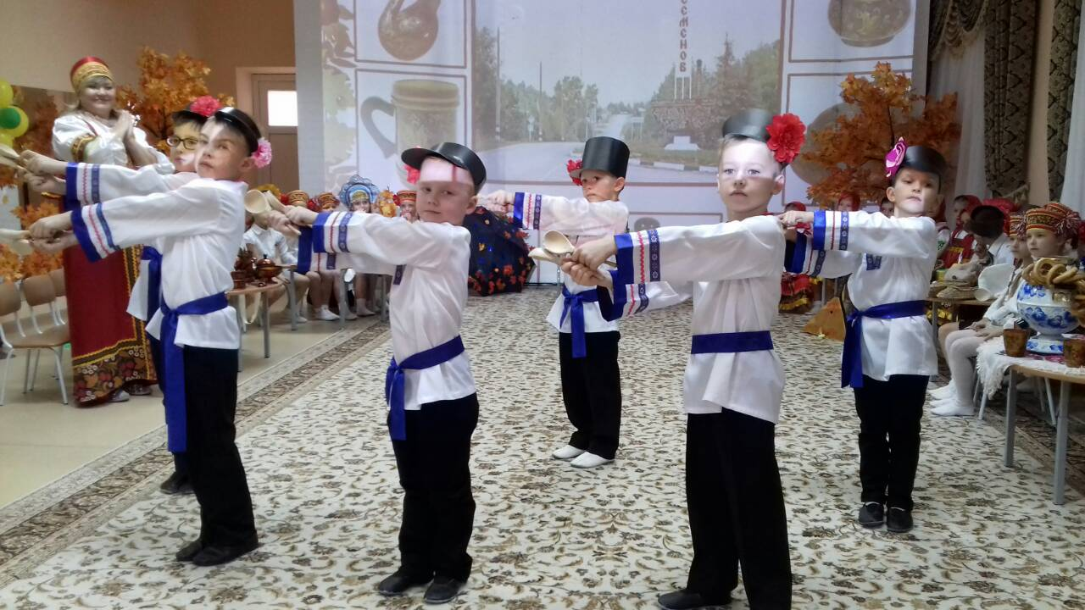
(исп. Танец с ложками )
(В конце дети дарят ложки).
Ребенок--- Ложки в подарок скорее покупай
(продавец) В Америке ложками всех удивляй!
(Американец отдает деньги берет ложки, благодарит.
Идет дальше. Останавливается около столика «Городец»).

Американец.--- Что за чудные цветы,
(рассматривает) Небывалой красоты.
Ребенок.--- Красоте той нет конца –
(продавец) Это все из Городца.
Краски лета, осени
И весенней просини.
Матрёшка 1- Предлагаю не скучать, а в игру всем поиграть!
(Проводится игра «Передай»)
Матрешка 2.--- Балалайка заиграла,
И пустились ноги в пляс,
Городецкие частушки
Пропоем сейчас для вас.
(Исп. «Частушки»).
Матрешка 3.--- Ну, что гость заморский понравились тебе
Городецкие узоры?
Американец.--- Ошень понравились! Вери гуд!
Матрешка 4.--- А не хочешь ли сам попробовать сложить непростой
Городецкий узор?
Американец.--- А у меня получится?
Матрешка 2.--- Да не робей ты, наши девчата и ребята тебе
помогут.
(Проводится игра «Собери узор»)
Ребёнок.--- Этот Городецкий поднос нужно обязательно Вам
купить, чтобы вы вспоминали нашу Нижегородскую
ярмарку.
Американец.--- Вот спасибо! (Убирает все в сумку, покупает)

Матрешка 2.--- Пойдем друг, дорогой, еще по ярмарке погуляем, в

балаган развеселый заглянем.

В балагане веселье и шутки, небылицы, песни, прибаутки.
(Проходят садятся. Из балагана (ширмы) выходят дети)
(Исполнение песни +Игра на ДМИ «Где был Иванушка»)
Американец.--- Ох, и нравится мне – у вас на Ярмарке,
много товару разного, интересного, да
только не вижу я русских лаптей, очень уж хочется
на них посмотреть.
Ребенок.--- Как нет лаптей, вот они родимые,
(продавец) Лапти надевай, да игру начинай.
Матрёшка4- И вы гости дорогие вставайте с нами, да повеселитесь
(приглашает родителей)
(Игра «Лапти»)
Матрешка 2.--- И эти лапти ты купи, да в Америке носи!
Американец.-- - Вери гуд! Спасибо балшое! (покупает)
Матрешка 1.--- А теперь мои ребятки,
загадаю вам загадку.
По ярмарке походите –
Да отгадку поищите.
(Загадывает загадку про Матрешку).
В городе Семенове
Куколки живут
Они друг в дружке прячутся,
Как же их зовут? (Матрешки)
Ребенок.--- Куклы расписные, (продавец) Веселые такие,
Все стоят одна к одной- Хоровод заводят свой.

(Исп. танец «Матрешечки» )
(подготовительная группа)
Матрёшка 3- А с матрёшками тоже можно играть. Ну-ка,
матрёшечек берите, да по порядку разложите.
(Игра «Матрёшки»)
Матрёшка 4 - А теперь наоборот , кто матрёшек соберёт?
(Игра «Матрёшки»)
Американец.- Спасибо за подарки, за веселье, многое я узнал о
Нижегородской ярмарке, да жаль не научился я русской
пляске.
Матрешка 1 .- Много танцев нам известно,
Мы их любим танцевать,
Матрешка 2 --- И на ярмарке на нашей
Приглашаем всех плясать.
(Исп. танец «Ах,Сережка»).
Американец.--- Спасибо вам ребята за веселье, многое я узнал о
Нижегородской ярмарке, а теперь поеду к себе в
Америку, буду подарки показывать да про ваш
Нижний Новгород рассказывать. (Уходит)
Матрешка 1 - Уехал дорогой гость в Америку, пора
и нам ярмарку заканчивать
Матрешка 2 - Мы славно гуляли на ярмарке нашей
Нигде не найдете вы ярмарки краше
Матрёшка 3- Всем гостям , которые побывали на нашей
Нижегородской ярмарке мы тоже
приготовили свои подарки.
(Дети дарят подарки родителям)
Матрешка 4 - Все вы были молодцы,
вам в подарок – леденцы.
(Угощают леденцами. Дети выходят из зала).
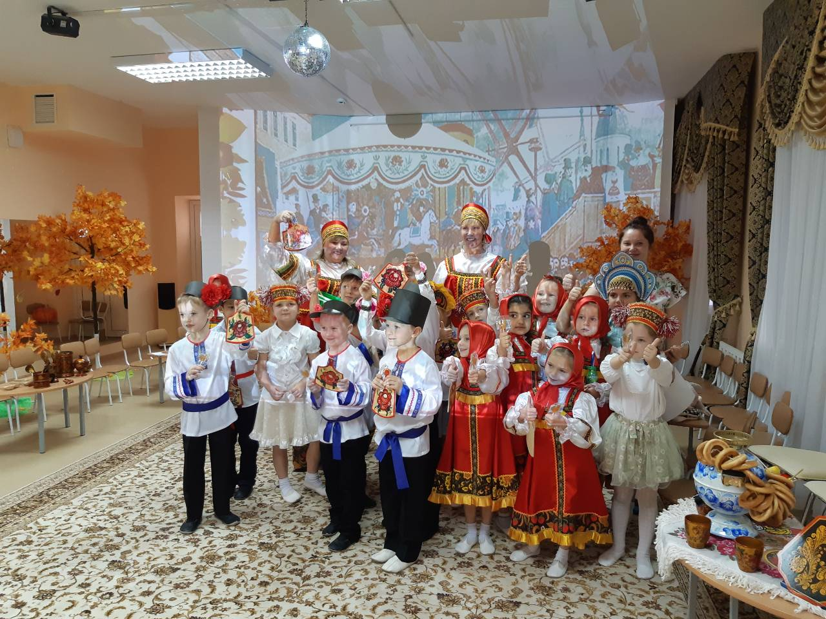

Анкета для родителей
- Что Вы понимаете под термином «патриотическое воспитание»?
- воспитание любви к Родине;
- воспитание уважения к старшему поколению;
- воспитание уважения к традициям и обычаям своего народа;
- знание истории своей страны;
- другое - _______________________________________________________________
- затрудняюсь ответить.
- Возможно ли патриотическое воспитание в детском саду?
- да;
- нет;
- затрудняюсь ответить.
- Как, по Вашему мнению, следует сформулировать цель патриотического воспитания детей дошкольного возраста?
- прививать детям уважение к людям своей страны;
- познакомить с обычаями и традициями своего народа;
- формировать бережное отношение к природе и всему живому;
- расширять представления о родной земле, её столице, городах;
- ознакомление с историческим прошлым России;
- воспитание эстетически нравственных норм поведения и моральных качеств ребёнка.
- Как Вы считаете, кто несёт ответственность за патриотическое воспитание детей – педагоги или родители?______________________________________________________
- Как Вы считаете, следует ли знакомить детей дошкольного возраста с символикой государства, традициями, памятными датами?
- да;
- нет;
- затрудняюсь ответить.
- Как Вы считаете, актуальна ли в современном обществе тема ознакомления с родословной семьи? Есть ли в Вашем доме семейные традиции?_____________________________________________________________________________________________________________________
Спасибо за сотрудничество!

Анкета для родителей.

Уважаемые родители!
Просим Вас ответить на вопросы для планирования более результативной работы по патриотическому воспитанию в детском салу. Большая просьба - внимательно прочитать анкету и ответить на поставленные вопросы. Благодарим вас!
1). Считаете ли Вы важным воспитание патриотических чувств у детей дошкольного возраста? Почему?
2). Как Вы развиваете представления о своей малой родине, отношения к ней у своего ребёнка?
3). Как Вы считаете, с какого возраста ребёнка нужно знакомить с историей родного края, его символикой, культурным наследием?
4). Как Вы воспитываете у Вашего ребёнка любовь к родному району, городу, стране?
5). Есть ли у Вашего ребёнка любимое место в родном районе, городе?
6). Считаете ли Вы, что взаимодействие с педагогами необходимо при воспитании основ гражданственности?
7). Какие формы взаимодействия с педагогами в детском саду по воспитанию социальной компетентности маленького гражданина были бы Вам интересны?
- «круглые столы» со специалистами по данной теме;
- совместные экскурсии, походы;
- конкурсы по темам истории и современности Советского района, Нижнего Новгорода и России;
- встречи для родителей по проблемам воспитания гражданских чувств у современных
дошкольников;
- домашнее чтение ребёнку предложенной литературы, обсуждение событий из истории страны;
- другое.

Рекомендации для родителей.
«Как воспитать маленького патриота»
Если в детстве ребенок испытывал чувство жалости к другому человеку, радость от хорошего поступка, гордость за своих родителей, восхищение от соприкосновения с прекрасным подвигом, он приобрел эмоциональный опыт.
Тем самым будут построены пути для ассоциаций эмоционального характера, а это является основой, фундаментом более глубоких чувств, условием полноценного развития человека.
Воспитание маленького патриота начинается с самого близкого для него - родного дома, улицы, где он живет, детского сада.
- Обращайте внимание ребенка на красоту родного города
- Во время прогулки расскажите, что находится на вашей улице, поговорите о значении каждого объекта.
- Дайте представление о работе общественных учреждений: почты, магазина, библиотеки и т.д. Понаблюдайте за работой сотрудников этих учреждений, отметьте ценность их труда.
- Вместе с ребенком принимайте участие в труде по благоустройству и озеленению своего двора.
- Расширяйте собственный кругозор.
- Учите ребенка правильно оценивать свои поступки и поступки других людей.
- Читайте ему книги о родине, ее героях, о традициях, культуре своего народа
- Поощряйте ребенка за стремление поддерживать порядок, примерное поведение в общественных местах.

Список литературы
- Приказ Министерства образования и науки РФ от 17 октября 2013 г. № 1155 "Об утверждении федерального государственного образовательного стандарта дошкольного образования«
- Веракса Н. Е., Веракса А. Н. Проектная деятельность дошкольников. Пособие для педагогов дошкольных учреждений. М.: Мозаика-Синтез, 2008. – 112 с.
- Виноградова Н.А., Панкова Е.П.. Образовательные проекты в детском саду. Пособие для воспитателей. М.: Айрис-пресс, 2008. – 208 с.
- Примерная основная общеобразовательная программа дошкольного образования «От рождения до школы» под редакцией Вераксы Н.Е., Комаровой Т.С., Васильевой М.А.; Волгоград, 2012 г.
- Комплексные занятия по программе «От рождения до школы» под редакцией Вераксы Н.Е., Комаровой Т.С., Васильевой М.А.; Волгоград; 2012 г.
- Л.В.Коломийченко, Г.И. Чугаева, Л.И. Югова « Занятие для детей 6-7 лет по социально коммуникативному развитию. ФГОС ДО» Творческий центр;2018г.
- Учебно- методическое пособие «Игровые приемы и коммуникационные игры для детей старшего дошкольного возраста» под редакцией Деркунской В.А., Рындина А.Г., Центр педагогического образования Москва; 2012г.
- И.А.Лыкова «Художественный труд в детском саду» - ООО ИД «Цветочный мир», Москва 2011г.
- И.А.Лыкова «Изобразительная деятельность в детском саду» - ООО ИД «Цветочный мир», Москва 2014г.
- Е.В.Саллинен «Занятия по изобразительной деятельности» - ИД «Каро», Санкт-Петербург; 2010г.
- В.Н.Иванкова (составитель) «100 загадок, пословиц и поговорок», ООО «Аквариум-Принт», Москва
- Интернет источники.

